新媒体技术下，小学英语教学模式小转变

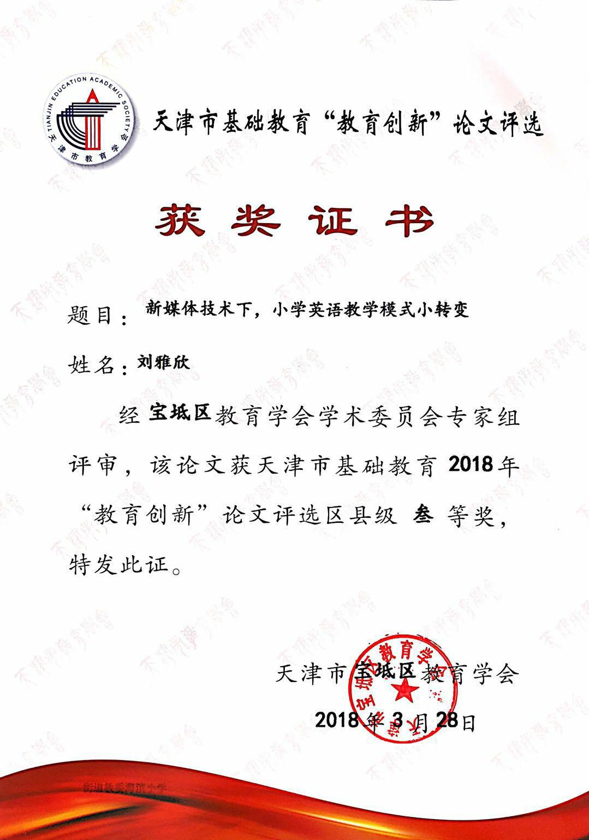

**摘要：**随着信息科技的迅猛发展，新媒体技术已经深入人们的生活，如今各种软件及其云端服务在潜移默化地影响着小学英语教学，使其迎来重大的转型和变革。本文以大数据环境下，小学英语教学的意义为出发点，以小学英语教学为研究目标，围绕课前预习、课堂教学、课后拓展三个角度浅谈新媒体技术带给小学英语教学模式的小转变，同时根据自身教学经验，指出小学英语教学模式转变遇到的挑战。

**关键字：**新媒体技术 小学英语教学模式 转变策略 挑战

**正文：**

在新媒体技术发展的背景下，英语教学应以学生的探索学习为主，坚持教师是学生学习中的组织者和引领者。因此，教师应充分利用新媒体技术引导学生学好英语，而本文提到的新媒体技术，指所有有助于课堂教学的信息技术手段，如学习网站、手机学习APP，电子白板等。那么小学英语教师如何合理利用这些信息技术改善教学模式，激发学生学习兴趣，提高教学效率是值得思考和研究的。

1. 新媒体技术下，小学英语教学的意义

小学阶段，英语教学的主要目的是帮助学生形成良好的语言习惯，并在生活中能够进行简单交流。不同年龄段的学生存在较大的差异性，随着年级的升高，语言难度加大，仅仅依靠简单的课件已不能满足学生需求，久而久之，学生的学习兴趣逐渐消磨。因此，小学英语教学应恰当地与网络信息技术有机融合，保证学生英语学习兴趣的持久性，提高教学质量。同时，教师应不断充分利用各种新媒体技术，开发教学资源，改善教学方式，激发学生学习兴趣，为学生奠定良好的英语学习基础。

二、新媒体技术下，小学英语教学模式的转变

1. 信息技术辅助课前预习

课前预习在学习的过程中十分重要，通过预习，学生一方面能够熟悉新课内容，为新知学习做好铺垫，另一方面，有助于培养良好的学习习惯、提高自主学习意识。以前的预习是通过听录音磁带、借助课外辅导材料等方式熟悉新课，然而在新媒体技术的作用下，英语预习方式新颖而趋于多元化，使学生不仅了解相应的语言知识，还能够激发其学习兴趣，拓展视野，促进其自主学习能力的培养。

结合新媒体技术对课前预习模式的影响和自身教学经验，笔者针对课前预习，提出以下建议：

1、利用手机APP“一起作业”为学生布置单词跟读和看图识词作业，了解单词发音并结合图片理解新词，对于优等生还可以在预习单词的基础上，布置全文跟读或朗读作业，从整体上感知文本，满足其学习需求，这样在一定程度上，实现了分层教学。

2、对于小学高年级学生，教师可推荐优质网络词典（如有道词典、金山词霸等），利用网络词典预习新词，既能节省时间、掌握标准发音，又能结合例句深入理解单词含义，同时也能拓展知识面。

3、布置导学案，录制微课，引导预习。教师针对课时重难点录制微课，上传至班级群或班级空间，让学生在导学案的指引下，自发的观看微课，完善知识构建。学生结合导学观看微课，易于抓住新课重难点，为课堂学习做铺垫。与此同时，导学案与微课的结合有助于学困生的学习，在课前学生有充足的时间反复揣摩思考重点单词、语法及语言功能等，大大提高了课堂学习效率，利于减弱两极分化现象。在此基础上，教师应利用微信、QQ、乐教乐学等网络平台，及时为学生提供帮助。

1. 信息技术辅助课堂教学

1、借助信息技术，创设优质语言情境

在课堂教学中创设真实贴切生活的情景，利于学生对语言的理解和应用，从而提高教学效率。新媒体技术发展迅速，教师应积极利用科技，借助网络资源，创设具有趣味性和真实性情景，加强课堂互动，从而帮助学生更好的感知、理解语言，并充分培养学生语言综合运用能力。

例如讲授单词cold，hot时，教师可剪辑动画电影《冰雪奇缘》片段，将学生带入cold 的环境中，调动其视、听、感等感知，深刻体会生词cold。又如在教授有关动物词汇时，如“sheep 、cows”等，教师可以建立草原牧场情境，点击动物便可以发出声音，使学生通过视、听感知单词，学习动物种类。再如六年级上册讲解spring及其特点时，可以借助多媒体展示树叶生长、小草发芽、燕子归来的动画，并利用录屏软件录制音频，让学生在体会生命生长、万物变化的同时，感知语言，激发学习兴趣。

2、借助信息技术，丰富课堂教学方式

小学阶段，对于不同年龄段的学生，教师应采取不同的教学模式，在之前的课堂教学中，教师往往通过对话表演、趣味游戏等方式活跃课堂氛围，对于低年级学生可能有一定的效果，但是在小学高年级孩子看来，英语课堂仅依赖“认读—背诵—表演”三部曲，未免过于枯燥乏味，学生的兴趣度降低，严重影响了教学目标的达成。

针对不同学段的学生问题，教师应积极借助新网络技术，开发符合学生的教学方式，从而顺利将学生带入课堂教学。以小学六年级上册第一单元为例，本课以Lucy写给LiYan的问候邮件为载体，介绍自己的daily life，渗透一般现在时的应用。本课中教师可以借助focusky或flash动画制作软件将have breakfast, get up, go to school 等图片制作成动画，以动画视频的形式呈现一天的生活，课堂上播放动画，引导学生分组讨论发生了怎样的故事，鼓励学生讲述故事，从而培养其语言组织能力，加强学生对文本的理解和记忆。这样，很大程度上实现了将平面图片和抽象知识立体化、生活化，提高课堂教学效率。再如，讲授六年级上册第一单元复习课，教师可开展微课教学，以简短的微课形式，呈现daily life相关基础知识和语法难点，摆脱枯燥乏味的课堂讲解，使课堂教学方式多样化，增强学习趣味性。

与此同时，智能手机也在潜移默化地影响着课堂教学，如微信中“同步学教研”公众号推送的一些英文主题歌谣、绘本、课堂游戏等，这样教师在生活闲暇之余便能够发现优质的教学资源，从而优化教学质量。通过手机找寻的资源一方面可以经下载后应用于课堂，另一方面可通过希沃授课助手实现手机、电脑同屏，直接在白板上播放手机存储资源，便于课堂教学的顺利开展。由此可见，现在互联网优质资源可通过不同方式呈现于课堂上，为开拓学生视野，激发学习兴趣提供了更大的可行性。

（三）信息技术辅助课后拓展

英语学习应贯穿始终，在实现课前预习、课堂学习的基础上，后续的课外延伸也是英语学习的重要组成部分。以往教学中，课外作业多数仅限于枯燥的课文抄写、练习册习题完成、单词课文的死记硬背等。而如今，这些简单基本的作业形式已远不能满足在网络生活中的孩子们，因此，教师应转变教学理念，积极利用信息技术开创新的课外活动，丰富作业形式。

1、充分利用学习软件，并做出适当选择

现今，小学英语学习应适当将线上和线下学习紧密结合，丰富作业活动形式，提高教学质量。如，可以利用“一起作业”软件为孩子布置课文朗读和背诵作业，一方面能够帮助学困生学习课上没有跟上的读音，查漏补缺；另一方面，该软件会对学生朗读和背诵情况，分出A、B、C、D不同等级，并对学生发音进行纠错。同时，其中还包含每课针对性练习题，教师可以选择符合自己学生水平的题目，供学生练习。其次，教师还可以选择微信班级群或乐教乐学平台，请学生在发送朗读或背诵课文音频，在群内或班级空间进行师评生、生评生，纠正学生发音，同时也可以发送疑难题目，师生讨论，促进互帮互助学习氛围的形成。

2、利用网络平台，做好课外延伸

数字校园在各地学校已经进入起步阶段，强大的教研网平台，实现了天津市各个小学的资源共享，因此，教师不仅要将其功能发挥到课堂上，还应巧妙的应用于课后作业。例如借助“人人通”平台，可以为学生布置每课习题，同时也可以对习题进行删除或调整，或者上传符合自己学生的试题，在此基础上，教师还能够规定做题时间，避免学生磨蹭拖拉，养成不良的作业习惯。此外，该系统还将学生答题情况做出整体评估，便于教师了解学生学习状况，从而进行针对性辅导，提高学习质量。

三、小学英语教学模式转变遇到的挑战

新媒体技术发展迅速，网络资源愈加丰富，为小学英语教学改革开辟了新的道路，但笔者通过教学实践发现，新媒体技术在小学英语教学中的使用，仍存在一些问题：

1、小学生年龄小，存在着自控能力差，行为懒散，痴迷游戏等问题。而在新媒体技术支持下的课外学习均要求学生具备良好的自制力和学习习惯，才能达到真正的教学目的。对此，很多教师积极与家长沟通，欲通过家校配合完成对孩子学习的监督，但由于家长陪伴监督时间不稳定，或者一些学生拒绝家长监督，使得课外学习远不能达到预期效果，因此，如何实现全程引导监督学生英语学习是值得探究的。

2、在小学英语教学改革的推动下，大多数一线教师均具备一定的信息技术技能，但是笔者在教学中发现，很多学生不具备基础网络知识，不能完成计算机的基本操作，学生操作能力的欠缺导致其过度依赖教师和家长，很大程度上，降低学习效率，不利于信息技术在英语教学中发挥其应有的优势。

由此可见，高速发展的信息技术不断推动着小学英语教学的改革和发展，但教师们在充分利用新媒体技术的同时，更应正确面对并积极研究探讨小学英语教学在改革之路上遇到的挑战。

四、小结

总之，随着大数据时代的发展，小学英语教学势必在教学内容、教学方式等方面发生重大的转变，影响着小学生课前、课中、课后的英语学习，这使得教师应以学生发展为核心，积极借助新媒体技术，研究和探索新的教学模式，保证学生英语学习兴趣，提高自主学习意识和综合语言运用能力。

**参考文献：**

【1】陈连欢．2017．“互联网+”理念下的小学英语教学方式探究．[J]．才智．（20）：172．

【2】刘力琪．2017．信息技术与小学英语口语教学整合的应用研究．[J] ．考试周刊，（52）：93．